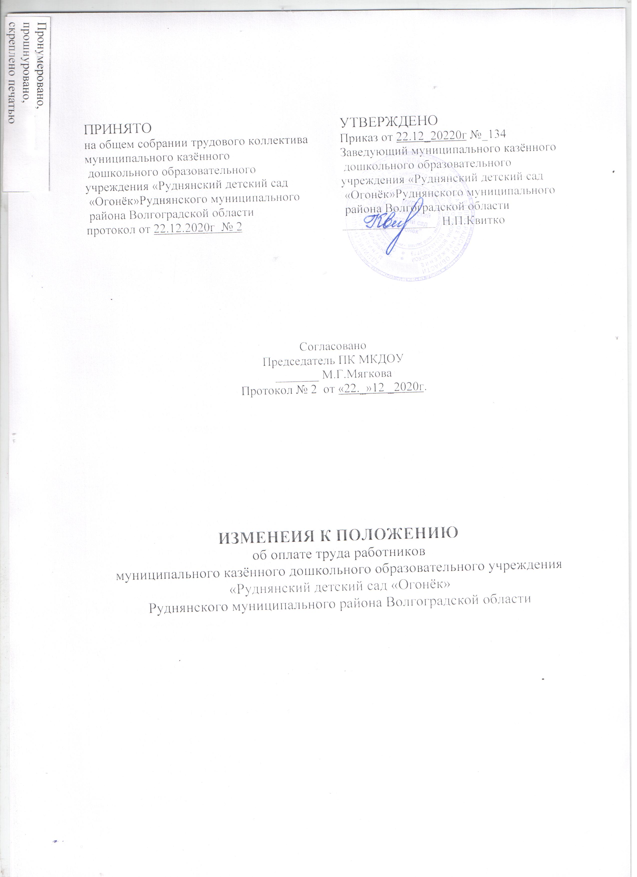

Приложение 1
к Положению об оплате труда
работников муниципального казённого
дошкольного образовательного
учреждения «Руднянский детский сад
«Огонёк» Руднянского муниципального
района Волгоградской области

оплате труда
работников

Размеры
базовых (минимальных) окладов (должностных окладов), (ставок)
по профессиональным квалификационным группам работников
МКДОУ «Руднянский детский сад «Огонёк»

№ | Наименование профессиональной квалификационной группы, квалификационного уровня, должности (профессии) | Базовый (минимальный) размер оклада (должностного оклада), (ставки) (рублей)
1 | 2 | 3
1 | Профессиональные квалификационные группы должностей работников образования (в соответствии с приказом Министерства здравоохранения и социального развития Российской Федерации от 5 мая 2008 г № 216н «Об утверждении профессиональных квалификационных групп должностей работников образования»)
1.1. | Профессиональная квалификационная группа «Должности работников учебно-вспомогательного персонала первого уровня»:  -помощник воспитателя | 10207
1.2. | Профессиональная квалификационная группа «Должности педагогических работников»
 | 1 квалификационный уровень:  -музыкальный руководитель  -инструктор по физической культуре | 10403
 | 3 квалификационный уровень:  -воспитатель | 11485
 | 4 квалификационный уровень:  -старший воспитатель  -учитель-логопед | 12884
3 | Профессиональные квалификационные группы общеотраслевых должностей руководителей, специалистов и служащих (в соответствии с приказом Министерства здравоохранения и социального развития Российской Федерации от 29 мая 2008 г. N 247н "Об утверждении профессиональных квалификационных групп общеотраслевых должностей руководителей, специалистов и служащих")
3.1. | Профессиональная квалификационная группа "Должности руководителей, специалистов и служащих второго уровня":
 | 2 квалификационный уровень:  -заведующий хозяйством | 10743
4 | Профессиональные квалификационные группы общеотраслевых профессий рабочих (в соответствии с приказом Министерства здравоохранения и социального развития Российской Федерации от 29 мая 2008 г № 248-н «Об утверждении профессиональных квалификационных групп общеотраслевых профессий рабочих»)
4.1 | Профессиональная квалификационная группа «Профессии рабочих первого уровня»:
 | Ι квалификационный уровень:  Наименования профессий рабочих, по которым предусмотрено присвоение 1,2 и 3 квалификационных разрядов в соответствии с Единым тарифно-квалификационным справочником работ и профессий рабочих:  -кастелянша  -дворник  - рабочий по обслуживанию и текущему ремонту  - подсобный рабочий; | 8058
4.2. | Профессиональная квалификационная группа «Профессии рабочих второго уровня»
 | 1 квалификационный уровень:  наименования профессий рабочих, по которым предусмотрено присвоение 4 и 5 квалификационных разрядов в соответствии с Единым тарифно-квалификационным справочником работ и профессий рабочих:  - повар; | 10743

